Action fédéraliste pour la réunion du Conseil Européen du 13-14 Décembre 2012

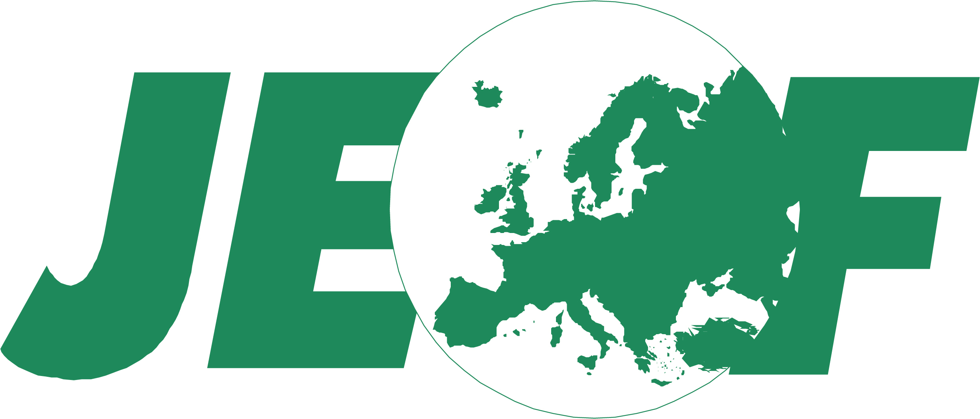

12.12.12: IL EST TEMPS DE DÉCIDER!
IL EST TEMPS POUR UNE FÉDÉRATION EUROPÉENNE!

PARLEMENT EUROPÉEN, RÉVEILLE-TOI!

EXPRIME-TOI ET DEMANDE UNE CONVENTION CONSTITUTIONNELLE

La rencontre du Conseil Européen qui se tiendra à Bruxelles le 13-14 Décembre 2012 devra prendre des décisions difficiles concernant la création d’une union bancaire et d’un projet pour une union fiscale et politique pour renforcer la zone Euro. Après plusieurs années de crise européenne et de récession économique, d’innombrables rencontres des Chefs d’Etat et de Gouvernement, de mesures inefficaces de court-terme et de promesses de solutions globales pour l’avenir, c’est le moment de décider, avant que le mécontentement social et l’euroscepticisme grandissants par tout en Europe rendant cela impossible.

Une union économique durable exige une union bancaire, une union fiscale et un gouvernement européen démocratique. C’est le moment pour un nouveau pacte constitutionnel qui transforme la zone Euro et les autres pays intéressés à rejoindre ce projet en une fédération démocratique. Les Chefs d’Etat et de Gouvernement sont-ils en train de préparer leur plans pour une forme d’union fiscale et politique ? Quel est le plan du Parlement Européen ?

Les mouvements fédéralistes demandent au Parlement de proposer une convention constitutionnelle avec le mandat de préparer une constitution fédérale qui :

- réunisse les projets d’union bancaire, fiscale, économique et politique pour la zone Euro et pour les autres pays qui veulent rejoindre ce projet ;
- donne à la zone Euro des structures de gouvernance et de prise de décisions efficaces et démocratiques et des ressources économiques adéquates ;
- prévoit de niveaux d’intégration européenne différenciés, permettant des formes d’intégration moins strictes pour ces pays qui ne veulent pas rejoindre l’Euro.

Le Parlement Européen doit préparer cette Convention en proposant dans les plus brefs délais ses propres projets pour une union fiscale et politique.

UEF European Secretariat: Tel: +32 (0)2 508 30 30 Email: info@federalists.eu
JEF Europe Secretariat: Tel: +32 (0)2 512 00 53 Email: info@jef.eu

